Министерство образования и науки Курской области

Областное бюджетное профессиональное образовательное учреждение «Курский базовый медицинский колледж»

Рассмотрена и утверждена

на заседании ЦМК

клинических дисциплин

Протокол № от 2025 г.

Председатель ЦМК______

**Методическая разработка**

практического занятия для ПРЕПОДАВАТЕЛЕЙ

по специальности «Лечебное дело»

Тема: **«Проведение диагностических мероприятий и планирование лечения у пациентов с ранами и кровотечениями.**

ПМ02 «Осуществление лечебно-диагностической деятельности»

МДК 02.02. Проведение медицинского обследования с целью диагностики, назначения и проведения лечения заболеваний хирургического профиля

**Специальность** «Лечебное дело»



**Курск 2025**

**Технологическая карта занятия.**

Тема: **«Проведение диагностических мероприятий и планирование лечения у пациентов с ранами и кровотечениями.»**

**Тип занятия**: практическое.

**Продолжительность:** 270 минут.

**Место проведения:** кабинет доклинической практики.

**Методы обучения:** частично-поисковый, проблемных ситуаций, проектный, метод визуализации, практические методы обучения (решение ситуационных задач ролевые и организационно-деятельностные игры), метод стимулирования мотивации к учению (создание ситуации успеха в учении)

**Цели занятия:**

- Образовательная- организовать деятельность обучающихся для обеспечения второго уровня освоения учебного материала (репродуктивного - выполнения деятельности по образцу, инструкции или под руководством), способствовать формированию умений по остановке кровотечения и помощи при ранениях.

- Развивающая– способствовать развитию самостоятельности, познавательной и творческой активности, посредством знаний, полученных в процессе обучения;развивать умения анализировать, сравнивать, обобщать, систематизировать, применять на практике полученные знания;обеспечить формирование у обучающихся ОК, развитие логического мышления, внутренней мотивации, умений формулировать и аргументировать собственную точку зрения, делать выводы, развивать навыки учебной, самостоятельной деятельности;

- Воспитательная-формировать понимание сущности и социальной значимости будущей профессии, устойчивый интерес к ней;воспитывать трудолюбие, ценностное отношение к знаниям как важным необходимым для личности и общества; воспитывать готовность принимать решения и нести ответственность за результат выполнения задания;создать условия для формирования личностных качеств обучающихся как будущих специалистов, вовлечения в активную практическую деятельность, совершенствования навыков общения, способствовать воспитанию у обучающихся чувства ответственности за здоровье пациента и результаты своей деятельности, создать основу для воспитания навыка самоорганизации и самоконтроля в деятельности.

**5. Требования к уровню освоения дидактических единиц:**

В соответствии с ПК обучающийся в ходе освоения темы должен знать и уметь:

|  |  |
| --- | --- |
| **Знать** | **Уметь** |
| .-Раны: понятие, причины, классификация, клинические особенности отдельных видов ран.  -Кровотечения: понятие, причины, классификация, клинические проявления наружных и внутренних кровотечений различного происхождения и локализации.  -Определение степени тяжести и величины кровопотери, дифференциальная диагностика, лабораторные и инструментальные методы диагностики, осложнения, исходы.  -Геморрагический шок, причины, патогенез, стадии, клинические проявления.  - Принципы немедикаментозного и медикаментозного лечения, побочные действия лекарственных препаратов. | **- у**становить отношение доверия с пациентом;  - Применять Методы остановки кровотечений (наложение жгута, давящей повязки, пальцевое прижатие, максимально сгибание конечности)  -оценивать состояние пациента  - определять группу крови и резус-фактор  -проводить пробы на индивидуальную совместимость реципиента и донора  -заполнять медицинскую документацию |

**6. Компетенции, на освоение которых ориентировано данное практическое занятие:**

|  |  |
| --- | --- |
| ОК 1 | Понимать сущность и социальную значимость будущей профессии, проявлять к ней устойчивый интерес |
| ОК 2 | Организовывать собственную деятельность, выбирать типовые методы и способы выполнения профессиональных задач, оценивать их эффективность и качество |
| ОК 3 | Принимать решения в стандартных и нестандартных ситуациях, нести за них ответственность |
| ОК 4 | Осуществлять поиск и использование информации, необходимой для эффективного выполнения профессиональных задач, профессионального и личностного развития |
| ОК 5 | Использовать информационно-коммуникационные технологии в профессиональной деятельности |
| ОК 6 | Работать в коллективе и команде, эффективно общаться с коллегами, руководством, потребителями |
| ОК 7 | Брать на себя ответственность за работу подчиненных членов команды и результат выполнения задания |
| ОК 9 | Ориентироваться в условиях частой смены технологий в профессиональной деятельности |
| ОК 12 | Организовывать рабочее место с соблюдением требований охраны труда, производственной санитарии, инфекционной и противопожарной безопасности |
| ПК 2.1. | Представлять информацию в понятном для пациента виде, объяснять ему суть вмешательств. |
| ПК 2.2. | Осуществлять лечебно-диагностические вмешательства, взаимодействуя с участниками лечебного процесса. |
| ПК 2.3 | способности к определению у пациента основных патологических состояний, симптомов, синдромов, заболеваний, нозологических форм в соответствии с Международной статистической классификацией болезней, связанных со здоровьем |
| ПК 2.4 | Соблюдать правила использования аппаратуры, оборудования и изделий медицинского назначения в ходе лечебно-диагностического процесса. |
| ПК 2.5 | Вести утвержденную медицинскую документацию. |
| ПК 2.6 | Определять тактику ведения пациента. |

**7. Оснащение занятия:**

1. Наглядные пособия: презентация “Диагностика и лечение ран и кровотечений”, оценочные чек-листы
2. ТСО: компьютер+телевизор
3. Оборудование рабочих мест: жгуты для остановки артериального кровотечения, стерильные бинты, стерильные бинтовые салфетки, антисептические средства, емкости для отходов классов А и Б, не стерильные перчатки, хирургические, маски медицинские для лица
4. Дидактический материал: дидактическая папка студента (список компетенций, аналитическая справка, ситуационные задачи и задания по теме, оценочный лист эксперта, листок рефлексии, критерии оценивания, домашнее задание).

**8. План занятия:**

| Этап занятия | Продолжительность (мин) |
| --- | --- |
| Организационный момент | 3 |
| Мотивация изучаемой темы | 6 |
| Совместное целеполагание | 6 |
| Контроль уровня знаний студентов (проверка домашнего задания, актуализация знаний по вопросам темы) | 40 |
| Инструктаж студентов по выполнению практических заданий, демонстрация выполнения преподавателем алгоритмов манипуляций | 15 |
| Самостоятельная работа студентов (70%) | 180 |
| Рефлексия, само- и взаимооценка (достижение целей занятия) | 10 |
| Подведение итогов занятия. Выставление оценок | 7 |
| Задание на дом | 3 |
| Всего | 270 |

**9. Ход занятия:**

**Организационный момент.**

Приветствие преподавателя. Доклад старосты об отсутствующих студентах.

Студентам предлагается проверить готовность свою, друг друга и каждого рабочего места к занятию, сделать необходимые замечания друг другу, провести необходимую коррекцию подготовки рабочего места и проверку наличия учебной документации, обязательной на занятии (дидактической папки).

Все студенты получают лист успеха, в котором будут по мере выполнения заданий вести учет заработанных баллов (для этого он получает «Лист успеха» – приложение 1).

**Мотивация изучаемой темы.**

Раны занимают одно из основных мест среди хирургических болезней, а по встречаемости, количеству потерянного рабочего времени, материальным затратам на лечение и числу неблагоприятных исходов остаются значимой социальной медицинской проблемой несмотря на все достижения современной науки. В мирное время рана остается распространенным видом повреждения, встречающимся в быту и на производстве, а пациенты с раневой патологией составляют 35—45% в общей структуре хирургических больных. Особую актуальность проблема лечения ран приобрела в связи с ростом техногенных и природных катастроф, военных конфликтов и террористических актов

Как вы считаете, можно ли уберечь себя от ран? Действительно, нет. Раны могу быть бытовые, производственные, умышленные, боевые, полученные в дтп или других несчастных случаях

<https://cyberleninka.ru/article/n/ranevoy-protsess-sovremennye-aspekty-patogeneza/viewer>

**Совместное целеполагание.**

Для эффективного изучения материала преподаватель предлагает сформулировать цели занятия. Студентам предлагается определить и сформулировать для себя цели деятельности на занятии, ориентируясь на список компетенций (приложение №2) и выводы, при проведении мотивации темы.

При затруднении формулировании целей занятия преподаватель может сориентировать студентов с помощью наводящих вопросов:

- Важно ли фельдшеру знать классификацию ран?

- С какой целью изучается сегодня Вами данная тема?

- Каких результатов от занятия Вы ожидаете?

Ожидаемые ответы

- уметь определять у пациента основные патологических состояний, симптомов, синдромов, заболеваний, нозологических форм в соответствии с Международной статистической классификацией болезней, связанных со здоровьем

- освоить навык оказания квалифицированной медицинской помощи при ранах и кровотечениях

- уметь определять тактику лечения пациента в соответствии с тяжестью состояния пациента

**План занятия**

Преподаватель знакомит студентов с планом занятия:

1.Проверим и оценим внеаудиторную самостоятельную работу

2.Для определения Вашего уровня теоретической подготовки и готовности к практической деятельности мы проведем входной опрос

3.Далее перейдем к практическим манипуляциям

4.В конце занятия мы проведем итоги, выставим оценки, заполним необходимую документацию, и Вы получите домашнее задание

Если в процессе занятия будут возникать вопросы, Вы можете их задать.

**1.** Заслушиваются подготовленные студентами проекты - презентации (домашнее задание) по теме: «Современные кровоостанавливающие средства» (средства для окончательной и временной остановки кровотечений). Подготовленные презентации оцениваются по специальным критериям (приложение 3). В конце выступлений, преподаватель задает несколько вопросов слушателям, чтобы убедиться в усвоении материала

Преподаватель, проверяет второе домашнее задание, где нужно было отметить на изображении точки пальцевого прижатия. Студентам на экран выводится изображение человека. (Приложение 4)

**2. Решение тестовых заданий**

Преподаватель предлагает студентам решить 10 тестовых заданий, используя платформу Quizziz. Оценивание теста проводится согласно Приложению 5

**3. Задание на сопоставление**

Для определения уровня теоретической подготовки и готовности к практической деятельности проведится входной опрос

Студентам на экран выводится задание, где необходимо сопоставить картинку и вид раны на ней изображенный. (Приложение 6)

Следующим этапом, проводится фронтальный опрос в виде блиц-опроса. Первые вопросы сопровождаются краткими видео, а студентам дается задание определить вид кровотечения, вторая половина вопросов: дается краткое описание жалоб и состояния пациента, на основании которых необходимо будет поставить предварительный диагноз. (Приложение 7)

**4. Работа парами**. (Приложение 8)

У обучающихся имеется алгоритм действий СМП при геморрагическом шоке, в котором не хватает некоторых пунктов. Студентами необходимо заполнить пропуски. Данная работа позволяет систематизировать знания и обеспечить их дальнейшее практическое использование во время решения ситуационных задач.

**5.Зрительная техника «Место где мне хорошо»**

Текст этой техники следует не торопясь говорить спокойным, как бы убаюкивающим голосом, делая необходимые паузы, чтобы дать возможность погрузиться в себя. При желании можно использовать спокойную музыку.

«Сядьте поудобнее и закройте глаза. Почувствуйте, как по вашему телу разливается приятная теплота. Она растекается от вашей груди, сначала наполняя голову, затем спускаясь ниже в плечи, руки. Становится тёплым живот. Вам хорошо и спокойно. Тёплая волна спускается по вашим ногам до самых кончиков пальцев. Всё ваше тело объято теплом и спокойствием.

Представьте, что сейчас вы можете отправиться в любое место. Это место может быть реальным или существовать только в вашем воображении. Место, где вам хорошо. Представьте его. Оглянитесь вокруг, что вас окружает? Не спешите, пройдитесь немного. Постарайтесь приметить и запомнить все-все детали. Вы можете пробыть здесь столько, сколько захотите. В месте, где вам хорошо. Нам пора идти. Вы всегда можете вернуться в это место, где вам уютно и спокойно. Мысленно попрощайтесь с этим местом и открывайте глаза, когда будете готовы».

**3. Инструктаж студентов по выполнению практических заданий**

**Самостоятельная работа**

На 1 этапе, студенты делятся на 2 варианта для решения клинических задач при различных видах ран и кровотечений (Приложение 9). Решение предоставляется на общее обсуждение под контролем преподавателя. Оценку проводит преподаватель

На втором этапе СР представители двух вариантов осуществляют практические манипуляции. Для этого разбираем две практические манипуляции: наложение артериального жгута на конечность и наложение давящей повязки.

Сначала показывает преподаватель, рассказывает особенности, затем студенты, используя чек-листы (Приложение 10) проводят взаимооценку.

**4.Рефлексия и выставление оценок**

С целью оценки и самооценки собственной деятельности и ее результатов преподаватель предлагает студентам заполнить «Лист успеха». Набранное количество баллов поставьте в матрицу в соответствующую графу выполненного задания. Чем больше баллов было набрано, тем выше оценку студент получит. Этап рефлексии проводится с использованием «метода пяти пальцев» согласно приложению 13

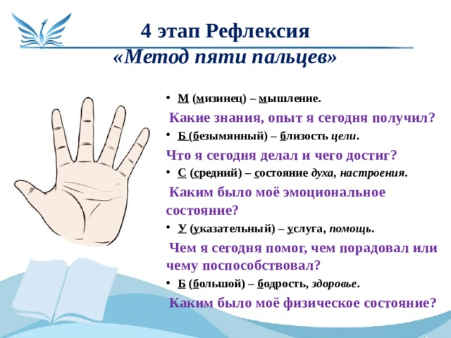

**5. Подведение итогов занятия**.

Оценка деятельности студентов преподавателем выполняется на основании приведенных ниже критериев. Затем объявляются результаты деятельности студентов на занятии с учетом полученных в групповой работе баллов, активности, самостоятельности, степени сформированности необходимых умений.

Далее проводится выставление преподавателем оценок в журнал.

Критерии оценки работы студента на занятии:

«отлично»:

* выполнение заданий полностью, без замечаний и помощи преподавателя;
* правильная формулировка понятий и определений;
* самостоятельность ответа,
* демонстрация умений анализировать и делать собственные выводы по рассматриваемым вопросам темы, предлагать наиболее правильные решения в нестандартной ситуации;
* достаточное проявление коммуникативных навыков и активности в команде;
* выполнение заданий или решение задач правильно, логически связанно, с мотивированным обоснованием решения, без ошибок, рациональным способом с получением верного результата.

«хорошо»:

* выполнение заданий полностью, без дополнительных замечаний и помощи преподавателя;
* несущественные ошибки в определении понятий и т.п., кардинально не меняющих суть изучаемых вопросов;
* выполнение заданий или решение задач правильно, по алгоритму, с объяснением (обоснованием) решения, с логическим рассуждением; без существенных ошибок, но задача решена (задание выполнено) нерациональным способом или допущено не более двух несущественных ошибок, получен верный результат;
* достаточно проявлены коммуникативные навыки и активность в команде.

«удовлетворительно»:

* выполнение заданий в целом без дополнительных замечаний преподавателя;
* отражение в ответах лишь общего направления и отдельных категорий, изложенных в теоретическом материале темы;
* наличие более 3-х несущественных или одной-двух существенных ошибок в определении понятий;
* использование сведений из устаревших источников литературы или нормативных актов;
* выполнение заданий (решение задач) правильно, но не полностью или в общем виде;
* недостаточно проявлены коммуникативные навыки и активность в команде;

«неудовлетворительно»:

* неспособность (отказ) выполнить задание полностью и без дополнительных замечаний и помощи преподавателя;
* большое количество существенных ошибок при выполнении заданий (решении задач);
* выполнение действий (или бездействие) с нанесением вреда здоровью пациента;
* отсутствие умений и навыков, обозначенных выше в качестве критериев выставления положительных оценок, в т.ч. коммуникативных.

**5.Задание на дом**

Задается к следующему практическому занятию (по теме Диагностика и лечение от острой и хронической хирургической инфекции)

Используйте нормативные документы, регламентирующие объем помощи пациентам с хирургическими инфекциями

Выполнить задания, указанные в Приложении 12

дидактическая папка студента

Приложение 1

Лист успеха

ФИО_____________________________________________________

|  |  |  |  |
| --- | --- | --- | --- |
| Выполненное задание | Полученные баллы | | Система перевода баллов в оценку:  5 =22- 24  4 =21 -16  3 = 15 и меньше |
| 1. Проект «Современные способы временной и окончательной остановки кровотечений» | проект | ответ |
| 3  2  1  0 | 2  1  0 |
| 2.Домашнее задание “Точки пальцевого прижатия” | 2  1  0 | |
| 3.Результаты теста | 2  1  0 | |  |
| 4.Задание на сопоставление | 2  1  0 | |  |
| 5. Блиц-опрос | 2  1  0 | |  |
| 6. Работа парами | 4  3  2  0 | |  |
| 7. Решение ситуационной задачи | 5  4  3  0 | |  |
| 8. Выполнение манипуляции согласно чек-листам | 5  4  3  0 | |  |
| Всего |  | |  |

Приложение 2

**Совместное целеполагание**

|  |  |
| --- | --- |
| ОК 1 | Понимать сущность и социальную значимость будущей профессии, проявлять к ней устойчивый интерес |
| ОК 2 | Организовывать собственную деятельность, выбирать типовые методы и способы выполнения профессиональных задач, оценивать их эффективность и качество |
| ОК 3 | Принимать решения в стандартных и нестандартных ситуациях, нести за них ответственность |
| ОК 5 | Использовать информационно-коммуникационные технологии в профессиональной деятельности |
| ОК 6 | Работать в коллективе и команде, эффективно общаться с коллегами, руководством, потребителями |
| ОК 12 | Организовывать рабочее место с соблюдением требований охраны труда, производственной санитарии, инфекционной и противопожарной безопасности |
| ПК 2.1. | Представлять информацию в понятном для пациента виде, объяснять ему суть вмешательств. |
| ПК 2.2. | Осуществлять лечебно-диагностические вмешательства, взаимодействуя с участниками лечебного процесса. |
| ПК 2.3 | способности к определению у пациента основных патологических состояний, симптомов, синдромов, заболеваний, нозологических форм в соответствии с Международной статистической классификацией болезней, связанных со здоровьем |
| ПК 2.4 | Соблюдать правила использования аппаратуры, оборудования и изделий медицинского назначения в ходе лечебно-диагностического процесса. |
| ПК 2.5 | Вести утвержденную медицинскую документацию. |
| ПК 2.6 | Определять тактику ведения пациента. |

Приложение 3

**Требования к презентации**

|  |  |
| --- | --- |
| **Качество подготовленной презентации** | |
| Оформление | * Допустимо сочетание не более 3 цветов, не мешающее восприятию (для заголовка, фона и текста). * Главная информация в верхнем левом углу слайда. * Тематическая иллюстрированность. * Все визуальные материалы хорошего разрешения. * Без анимации. |
| Текст | * Горизонтальное расположение. * Минимальное количество слов и строк текста. * Единый шрифт (заголовок –28-32 пт, текст – 22-24 пт). * Не применять подчеркивание текста. * Список – максимально 5-6 пунктов. |

**Критерии оценки сообщения – презентации**:

3 балла – соблюдение всех требований к презентации, регламента сообщения, его соответствия заявленной теме и полноты, изложение сообщения без чтения текста с листа.

2 балла – соблюдение всех требований к презентации, регламента сообщения, его соответствия заявленной теме, изложение сообщения с минимальным чтением текста с листа, 1-2 замечания и дополнения по полноте сообщения.

1 балл – нарушение требований к презентации, регламента сообщения, изложение сообщения с минимальным чтением текста с листа, более 3 замечаний и дополнений по полноте сообщения.

0 баллов – нарушение требований к презентации, регламента сообщения, изложение сообщения чтением текста с листа, множественные замечания и дополнения по полноте сообщения.

**Критерии оценки ответов на вопросы к презентациям:**

2 балла – правильный и полный ответ на вопрос

1 балл – правильный неполный ответ на вопрос, потребовавший дополнения др. студентом

0 баллов – нет правильного ответа

Приложение 4

**Домашнее задание**

Перечислить типичные места для пережатия артерий на протяжении

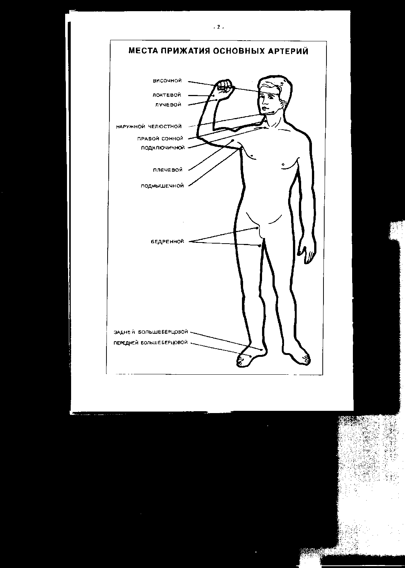

1 _______________________________

2 _______________________________

3 _______________________________

4 _______________________________

5 _______________________________

6 _______________________________

7 _______________________________

8 _______________________________

9 _______________________________

10_______________________________

11_______________________________

КРИТЕРИИ ОЦЕНИВАНИЯ

2 балла– правильно заполнено 100-90% (11-9) пунктов

1 балл – правильно заполнено 80-70% (8-9) пунктов

0 баллов– правильно заполнено мене 70% (7 и менее) пунктов

Приложение 5

**Тестовые задания**

1.Физический метод окончательной остановки кровотечения

А) протезирование сосуда

**Б) электрокоагуляция**

В) переливание плазмы

Г) наложение шва

2.Для окончательной остановки кровотечения механическим способом применяют

А) наложение жгута

Б) сосудистый зажим

**В) легирование сосуда**

Г) пузырь со льдом

3.Артериальное кровотечение из раны в верхней трети предплечья можно остановить путем сгибания руки

**А) в локтевом суставе**

Б) в плечевом суставе

В) в плечевом и локтевом суставах

Г) в лучезапястном суставе

4. При правильно наложенном артериальном жгуте отмечают

А) отсутствие всех видов чувствительности ниже жгута

Б) синюшность кожных покровов

**В) прекращение кровотечения**

Г) повышение температуры тканей ниже жгута

5.Давящую повязку накладывают при кровотечении из

А) сонной артерии

Б) бедренной артерии

В) плечевой артерии

**Г) вен предплечья**

6.Индекс Альговера, используемый для оценки тяжести кровопотери – это отношение

**А) пульса к систолическому давлению**

Б) диастолического давления к пульсу

В) систолического давления к пульсу

Г) пульса с диастолическому давлению

7. Полиглюкин преимущественно используется для

А) дезинтоксикации

**Б) борьбы с шоком**

В) паретерального питания

Г) ускорения свертываемости крови

8.К плазмозаменителю не относится

А) реополиглюкин

Б) желатиноль

**В) сыворотка крови**

Г) полиглюкин

9.Пациента с массивной кровопотерей транспортируют

А) лежа с опущенными ногами

Б) лежа на животе

В) полусидя

**Г) лежа с приподнятым ножным концом**

10. Признаком кровотечения в плевральную полость является

А) кровохарканье

Б) притупление перкуторного звука в отлогих местах живота

В) алая пенистая мокрота из полости рта

**Г) отставание больной стороны при экскурсии грудной клетки и притупление перкуторного звука**

11.Биологическое средство местного применения для остановки кровотечения

**А) гемостатическая губка**

Б) донорская свеезамороженная плазма

В) аминокапроновая кислота

Г) этамзилат натрия

12.Подключичная артерия при кровотечении прижимается к

А) ключице

**Б) 1ребру**

В) углу нижней челюсти

Г) VI шейному позвонку

13. При легочном кровотечении выделяется кровь

**а) алая и пенистая**

б) типа «кофейной гущи»

в) темная, сгустками

г) темно-вишневого цвета

14. Сонная артерия при кровотечении из нее прижимается к

а) височной кости

б) углу нижней челюсти

**в) поперечному отростку VI шейного позвонка**

г) теменной кости

15. Общим симптомом большой кровопотери не является

а) бледность кожных покровов

б) слабый, частый пульс

**в) увеличение гемоглобина**

г) падение артериального давления

КРИТЕРИИ ОЦЕНИВАНИЯ

2 балла – решение теста на 90-100%

1 балл – решение теста на 80-70%

0 баллов – решение теста менее чем на 70%

Приложение 6

**Задание на сопоставление**

|  |  |
| --- | --- |
| **Вид раны** | **Изображение** |
| 1.Резаная | А) |
| 2.Рубленая | Б) |
| 3. Рваная | В ) |
| 4. Скальпированная | Г) |
| 5. Огнестрельная | Д) |
| 6. Укушенная | Е) |
| 7. Колотая | Ж) |

Правильный ответ:

1-Д

2-Е

3-Г

4-Ж

5-В

6-Б

7-А

КРИТЕРИИ ОЦЕНИВАНИЯ

2 балла – количество правильных ответов составляет 90-100%

1 балл – количество правильных ответов составляет 80-70%

0 баллов – количество правильных ответов составляет меньше 70%

Приложение 7

**Блиц-опрос**

**Задание 1.** На экране демонстрируются короткие видео (5 видео), а студентам необходимо определите тип кровотечения

**Задание 2.** Студентам выводится на экран краткое условие задачи, на основании которой будет необходимо поставить предварительный диагноз

**Задача №1**

Через 15 мин. После дорожной аварии в стационар доставлена пострадавшая 42 лет с жалобами на боль по всему животу, больше в левом подреберье, общую слабость, головокружение. При осмотре м/с приемного отделения выявила: больная вялая, слегка заторможенная, в обстановке ориентируется, на вопросы отвечает замедленно. Кожные покровы бледные. Пульс 98 в мин., слабого наполнения. АД 100/60 мм. Рт. Ст. ЧДД 22 в мин. Дыхание поверхностное.

**Задача №2**

Мужчина в состоянии алкогольного опьянения разбил оконное стекло в здании вокзала и получил ранение левого плеча. При осмотре было выявлено: в нижней трети левого плеча рана 5 см х 0,5 см с ровными краями, из раны, пульсирующей струёй, выбрасывается алая кровь

**Задача №3**

Пациент обратился с жалобами на чувство слабости, головокружение, шум в ушах, тошноту, накануне был черный, как деготь, стул. Из анамнеза: пациент страдает язвой желудка в течение 7 лет. При осмотре: пациент бледный, пульс – 98 уд. В мин, АД –100/60 мм. Рт. Ст. Язык суховат, обложен белым налетом, живот мягкий, безболезненный.

**Задача №4**

За помощью обратился пациент. Женщина, 30 лет. Более 10 лет страдает варикозным расширением вен нижних конечностей. На правой голени варикозно-расширенные вены. В области медиальной лодыжки темно-вишневая кровь, ламинарным потоком вытекающая из раны

**Задача №5**

В драке мужчине нанесли ножевое ранение в шею. Состояние пострадавшего

тяжелое, бледен, заторможен, на шее справа имеется рана, размерами 2 см x 0,5 см, из которой ритмично выбрасывается кровь алого цвета.

КРИТЕРИИ ОЦЕНИВАНИЯ

2 балла – все ответы, даваемые студентом правильные и полные

1 балл – ответы студента правильные, но нуждались в дополнении, корректировке

0 баллов – ответы не правильные

Приложение 8

**Алгоритм действий**

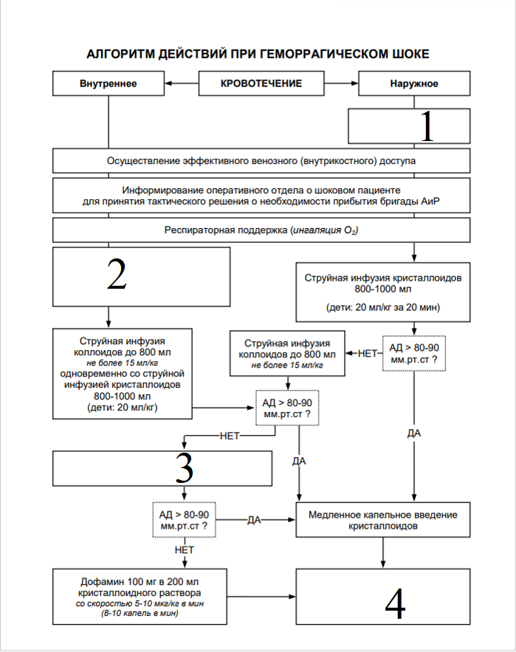

Ответ:

1. Остановка наружного кровотечения
2. Гемостатические средства в/в: этамзилат 250-500мг/ транексамовая кислота 10000мг
3. Глюкокортикоиды до 250мг
4. Транспортировка в стационар в положение Тренделенбурга

Критерии оценивания

4 балла – все пропуски заполнены правильно, полно, с небольшими недочетами

3 балла – пропуски заполнены правильно, одна ячейка не заполнена или заполнена не полно с фактическими ошибками

2 балла – пропуски заполнены правильно, две ячейки не заполнены или заполнены не полно с фактическими ошибками

0 баллов– правильно заполнена только 1 ячейка

Приложение 9

**Ситуационные задачи**

**Задача 1**

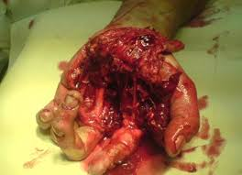 Рис 1

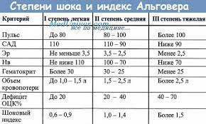 Рис 2

Мужчина 39 лет, работал в мастерской с циркулярной пилой без средств защиты, повредил себе левую руку в области ладони и запястья. Началось интенсивное кровотечение из раны, кровь ярко красного цвета, пульсирующей струей. Напарник вызвал по телефону бригаду скорой помощи и зажал кровоточащую рану большой салфеткой, в результате чего кровотечение немного уменьшилось, но не остановилось.

Бригада прибыла на место через 15 минут. Состояние пациента тяжелое, он стонет от интенсивной боли, сознание спутанное, поведение беспокойное. Вся одежда промокла кровью. Выше запястья напарник до приезда бригады СП наложил импровизированный жгут из брючного ремня, но кровотечение из раны полностью не остановилось. На ладонной поверхности кисти глубокая рваная рана с разорванными мышцами и сухожилиями. Из-под кожного лоскута струйкой выделяется ярко алая кровь.

АД 85/50, ЧСС 110 ударов в минуту, ЧД 28 в минуту. Отмечается резкая бледность пострадавшего, запавшие черты лица, холодный пот на коже.

**Задания:**

1. Определите вид кровотечения по причине, поврежденным сосудам, по сообщению с внешней средой, по времени.
2. Перечислите общие симптомы синдрома кровотечения, имеющиеся в этом случае.
3. Назовите три критерия правильности наложения артериального жгута при временной остановке артериального кровотечения.
4. Укажите вид и степень шока, подтвердите степень, рассчитав индекс шока Алговера, для этого воспользуйтесь Рис 2.
5. Составьте план лечения

**Задача 2**

 Рис 1

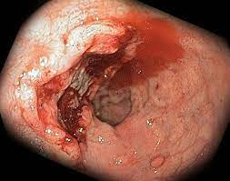 Рис 2

Рис.3

Больной С., 41 год, вызвал скорую с жалобами на головокружение и резкую слабость. В анамнезе ЯБЖ в течении 10 лет, в течение последних 5 дней беспокоили умеренные ноющие боли в эпигастральной области.

Рано утром, около 8 часов назад, появилась сильная слабость, многократная рвота сначала по типу «кофейной гущи», а затем темной кровью со сгустками (см рис 1), боли в животе стихли, позже был обильный черный жидкий стул. Из-за сильного головокружения вынужден лежать, отмечает потливость и «мушки» перед глазами.

При осмотре: общее состояние ближе к тяжелому. Кожные покровы бледные, влажные. Пульс 100 ударов в мин, удовлетворительного наполнения. АД 100/70 мм рт ст. Язык сухой, покрыт черным налетом. Живот не вздут, мягкий, малоболезненный в эпигастральной области. Симптомов раздражения брюшины нет.

Per rectum: Ампула прямой кишки пуста, на перчатке следы черного жидкого кала.

**Задания:**

1. Сформулируйте и обоснуйте предварительный диагноз (Основное заболевание и его осложнение).
2. Укажите вид и степень шока, подтвердите степень, рассчитав индекс шока Алговера.
3. Составьте план лабораторных методов обследования. Какие лабораторные показатели нужно контролировать в динамике и для чего?
4. Какие инструментальные исследования следует провести пациенту для подтверждения диагноза и укажите ожидаемые результаты (см рис 2).
5. Составьте план лечения

КРИТЕРИИ ОЦЕНИВАНИЯ РЕШЕНИЯ ЗАДАЧ:

5 баллов («отлично») – деятельность, позволяющая достигнуть целей в полном объеме – точная комплексная оценка ситуации и выбор тактики логически последовательных действий, отсутствие ошибочных действий;

4 балла («хорошо») – деятельность, позволяющая в основном достигнуть целей – точная оценка ситуации и выбор тактики действий, допускающий сокращение объема и несоблюдение последовательности действий, не приводящих к ухудшению ситуации, отсутствие ошибочных действий;

3 балла («удовлетворительно») – деятельность, позволяющая достигнуть целей только частично – оценка ситуации и выбор тактики действий не в полном объеме, ошибки, не приводящие к ухудшению ситуации, нарушению безопасности пациента.

0 баллов («неудовлетворительно») – деятельность, не позволяющая достигнуть намеченных целей – неверная оценка ситуации, неправильно выбранная тактика действий, ошибки, приводящие к ухудшению ситуации, нарушению безопасности пациента.

Приложение 10

**Алгоритм наложения артериального жгута на конечность**

|  |  |  |  |
| --- | --- | --- | --- |
| **№** | **Перечень практических действий** | **Форма представления** | **Отметка о выполнении** |
| 1 | Установить контакт с пациентом: поздороваться, представиться, обозначить свою роль | Сказать |  |
| 2 | Попросить пациента назвать ФИО, дату рождения | Сказать |  |
| 4 | Сообщить пациенту о цели и ходе процедуры | Сказать |  |
| **Подготовка к проведению процедуры** | | |  |
| 7 | Обработать руки гигиеническим способом | Сказать |  |
| 8 | Надеть маску для лица 3-х слойную медицинскую одноразовую | Выполнить |  |
| 9 | Надеть перчатки медицинские стерильные | Выполнить |  |
| **Выполнение процедуры** | | |  |
| 14 | Осмотреть место травмы для определения характера повреждения | Сказать |  |
| 16 | Провести пальцевое прижатие плечевой артерии | Выполнить |  |
| 17 | Определить место наложения жгута (выше места кровотечения) | Сказать |  |
| 18 | Наложить ткань или расправить одежду пациента на месте наложения жгута | Выполнить |  |
| 19 | Правой рукой взять жгут у края, а левой – на 30-35см ближе к середине | Выполнить |  |
| 20 | Растянуть жгут и наложить первый циркулярный тур | Выполнить |  |
| 22 | Наложить последующие туры заходя на предыдущий тур на ½ ширины жгута | Выполнить |  |
| 24 | Зафиксировать концы жгута артериального при помощи предусмотренного конструкцией фиксирующего устройства | Выполнить |  |
| **Определить правильность наложения жгута артериального** | | |  |
| 25 | Определить прекращение кровотечения из раны | Сказать |  |
| 26 | Определить исчезновение пульсации на периферических сосудах | Сказать |  |
| 27 | Определить изменение цвета кожных покровов поврежденной конечности | Сказать |  |
|  | Произвести иммобилизацию конечности косынкой или табельными шинами | Сказать |  |
|  | Измерить артериальное давление | Сказать |  |
|  | Уточнить у пациента о его самочувствии | Сказать |  |
|  | Уведомить пострадавшего об эвакуации в медицинскую организацию в горизонтальном положении | Сказать |  |
| **Завершение процедуры** | | |  |
| 34 | Снять перчатки медицинские стерильные | Выполнить |  |
| 35 | Поместить перчатки в ёмкость-контейнер для медицинских отходов класса Б | Выполнить |  |
| 36 | Снять маску для лица 3-х слойную медицинскую одноразовую | Выполнить |  |
| 37 | Поместить маску в ёмкость-контейнер для медицинских отходов класса Б | Выполнить |  |
| 38 | Обработать руки гигиеническим способом с использованием кожного антисептика | Сказать |  |
|  | Сделать запись о факте остановки артериального кровотечения в карту вызова скорой помощи |  |  |

Критерии оценивания

5 баллов – 3-0 неправильных ответов

4 балла – 4-6 неправильных ответов

3 балла – 7-11 неправильных ответов

0 баллов – больше 11 неправильных ответов

Приложение 11

**Алгоритм наложения давящей повязки**

|  |  |  |  |
| --- | --- | --- | --- |
| **№** | **Перечень практических действий** | **Форма представления** | **Отметка о выполнении** |
| 1 | Установить контакт с пациентом: поздороваться, представиться, обозначить свою роль | Сказать |  |
| 2 | Попросить пациента назвать ФИО, дату рождения | Сказать |  |
| 3 | Сообщить пациенту о цели и ходе процедуры | Сказать |  |
| **Подготовка к проведению процедуры** | | | |
| 4 | Обработать руки гигиеническим способом | Сказать |  |
| 5 | Надеть маску для лица 3-х слойную медицинскую одноразовую | Выполнить |  |
| 6 | Надеть перчатки медицинские стерильные | Выполнить |  |
| 8 | Придал поврежденной конечности необходимое положение: • предплечье и кисть правой руки пострадавшего приподнял и расположил на уровне груди пострадавшего; • повернул кисть тыльной поверхностью вверх | Сказать |  |
| 9 | проговорил: «По возможности обработать кожу вокруг раны антисептиком наложил асептическую (чистую) салфетку на область раны»; | Сказать |  |
| 11 | Наложил давящий слой на рану на тыле правой кисти: поместил в проекцию раны ватно-марлевый валик | Выполнить |  |
| 12 | Наложил фиксирующий слой на рану на тыле правой кисти (бинтовую крестообразную повязку с фиксацией лучезапястного сустава):  • взял правой рукой головку бинта, удерживая левой рукой свободный конец бинта  • головку бинта расположил сверху, бинтовал слева направо;  • наложил два фиксирующих циркулярных тура на тыле кисти, с усилием прибинтовывая перевязочный материал к ране, оставляя свободным 1 палец кисти;  • провел сверху по тылу кисти косой тур на область запястья;  • обернул снизу лучезапястный сустав;  провел сверху по тылу кисти косой тур от запястья в промежуток между 1 и 2 пальцами кисти;  • обернул снизу ладонную поверхность кисти;  • повторил косые туры 6-8 раз;  • наложил 2 закрепляющих циркулярных тура в области запястья | Выполнить |  |
| 13 | Проверил правильность наложения давящей повязки:  • проговорил: «Повязка сухая, кровотечение остановлено»  • второй, третий (и четвертый) пальцы руки расположил на области лучевой артерии правой руки пострадавшего; • проговорил: «Пульс определяется»  • проговорил: «Кончики пальцев не побледнели» | Сказать |  |
| 14 | Провести иммобилизацию конечности | Сказать |  |
| 15 | Уточнить у пациента о его самочувствии | Сказать |  |
| 16 | Уведомить пострадавшего об эвакуации в медицинскую организацию в горизонтальном положении | Сказать |  |
| **Завершение процедуры** | | | |
| 17 | Снять перчатки медицинские стерильные | Выполнить |  |
| 18 | Поместить перчатки в ёмкость-контейнер для медицинских отходов класса Б | Выполнить |  |
| 19 | Снять маску для лица 3-х слойную медицинскую одноразовую | Выполнить |  |
| 20 | Поместить маску в ёмкость-контейнер для медицинских отходов класса Б | Выполнить |  |
| 21 | Обработать руки гигиеническим способом с использованием кожного антисептика | Сказать |  |
| 22 | Сделать запись о факте остановки кровотечения в карту вызова скорой помощи | Сказать |  |

Критерии оценивания

5 баллов – 2-0 неправильных ответов

4 балла – 3-5 неправильных ответов

3 балла – 6-7 неправильных ответов

0 баллов – больше 7 неправильных ответов

Приложение 12

**Домашнее задание**

1. Выполните задания

1)    Определите вид местной хирургической инфекции у пациента по представленной фотографии подмышечной области. Обоснуйте ответ.

2)    Оцените результаты общего анализа крови пациента, выявите патологические изменения и назовите их, используя медицинские термины.

3) Перечислите меры профилактики и лечения данного заболевания.

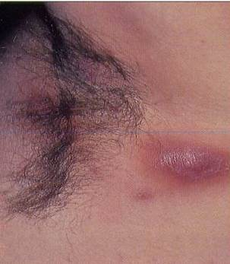

**ОБЩИЙ АНАЛИЗ** **КРОВИ**

Ф.И.О.  Резников А.В., 32 года

Диагноз

|  |  |
| --- | --- |
| Гемоглобин | 132 г/л |
| Эритроциты | 4,1  × 1012/л |
| Цветовой показатель | 0,97 |
| СОЭ | 25 мм/ч |
| Лейкоциты | 11,7  × 109/л |

**Лейкоцитарная формула**

|  |  |  |  |  |  |  |  |  |
| --- | --- | --- | --- | --- | --- | --- | --- | --- |
| Б | Э | М | Мт | П/я | С/я | Лф | Мон | Прим. |
| – | 1 | – | – | 8 | 69 | 18 | 4 |  |

**Задание 2**

Заполните дифференциально - диагностическую таблицу:

|  |  |  |  |  |  |
| --- | --- | --- | --- | --- | --- |
|  | Фурункул | Карбункул | Абсцесс | Флегмона | Гидраденит |
| Возбудитель |  |  |  |  |  |
| Что поражается |  |  |  |  |  |
| Формы (виды) |  |  |  |  |  |
| Основные местные признаки |  |  |  |  |  |
| Общие признаки |  |  |  |  |  |
| Осложнения |  |  |  |  |  |
| Лечение консервативное |  |  |  |  |  |
| Лечение оперативное |  |  |  |  |  |

Приложение 13

